Arbeitswelt: Warn- und Gefahrenzeichen I 1

Aufgabe 1
Vor welchen Gefahren warnen die folgenden Symbole? Kreuzen Sie bitte die richtige Lösung an.
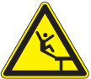
1. 2.

a.) Warnung vor Gegenverkehr □ a.) Warnung vor Turmspringern von oben □
b.) Warnung vor Einzugsgefahr □ b.) Warnung vor überhoher Treppenstufe □
c.) Warnung vor herannahenden Curling- c.) Warnung vor Absturzgefahr □
steinen □

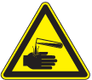
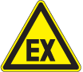
3. 4.

a.) Warnung vor spritzenden Stoffen □ a.) Warnung vor explosionsfähiger Atmosphäre □
b.) Warnung vor verschmutztem Wasser □ b.) Warnung vor zuschlagender Brandschutztür □
c.) Warnung vor ätzenden Stoffen □ c.) Warnung vor ehemaligen Mitarbeitern □

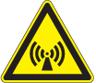
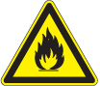
5. 6.

a.) Warnung vor elektromagnetischem Feld □ a.) Warnung vor Waldbrandgefahr □
b.) Warnung vor Ventilator □ b.) Warnung vor feuergefährlichen Stoffen □
c.) Warnung vor Fledermäusen □ c.) Warnung vor explosionsfähigen Stoffen □

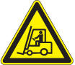
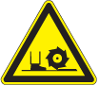
7. 8.

a.) Warnung vor Rollstuhlfahrer □ a.) Warnung vor ausrollendem Teppich □
b.) Warnung vor Traktoren □ b.) Warnung vor Planierraupen □
c.) Warnung vor Flurförderzeugen □ c.) Warnung vor Fräswelle □

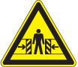
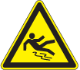
9. 10.

a.) Warnung vor einem Engpass □ a.) Warnung vor Rutschgefahr □
b.) Warnung vor Quetschgefahr □ b.) Warnung vor starker Strömung □
c.) Warnung vor aggressiven Türstehern □ c.) Warnung vor Kriechstrom □

Arbeitswelt: Warn- und Gefahrenzeichen I 2

Aufgabe 2
Ordnen Sie den Erklärungen das entsprechende Warnzeichen zu!


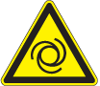
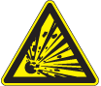
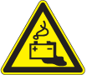
1. 2. 3. 4.

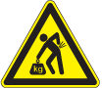
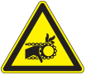
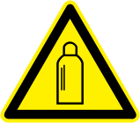
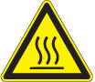
5. 6. 7. 8.

Nummer:
A Warnung vor Handverletzungen durch Kettenantrieb ______
B Warnung vor hoher Luftfeuchtigkeit ______
C Warnung vor Überdruck ______
D Warnung vor einer Gefahrenstelle ______
E Warnung vor Ersticken ______
F Warnung vor dem Heben schwerer Gegenstände ______
G Warnung vor hoher Temperatur ______
H Warnung vor automatischem Anlauf ______
I Warnung vor Gehörschäden ______
J Warnung vor Industrieroboter ______
K Warnung vor Gefahren durch Batterien ______
L Warnung vor schwebender Last ______
M Warnung vor Gasflaschen ______
N Warnung vor Umweltgefährdung ______
O Warnung vor explosionsgefährlichen Stoffen ______
P Warnung vor heißer Oberfläche ______

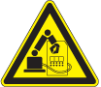
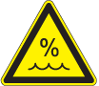
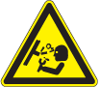
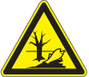
9. 10. 11. 12.

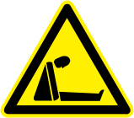
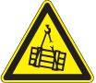
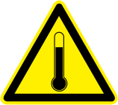
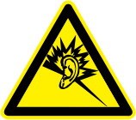
13. 14. 15. 16.

Arbeitswelt: Warn- und Gefahrenzeichen I 3

Aufgabe 3
1.) Welches der Zeichen warnt vor einer Biogefährdung?

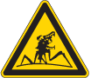

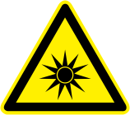
A. B. C. D.

2.) Welches der Zeichen warnt vor einer Verletzung durch einen Zahnradantrieb?
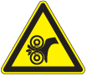
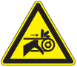
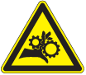
A. B. C. D.

3.) Welches der Zeichen warnt vor radioaktiven Stoffen?

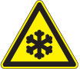
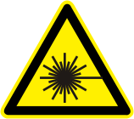
A. B. C. D.

4.) Welches der Zeichen warnt vor Überdruck?
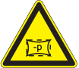
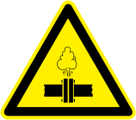
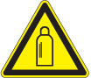
A. B. C. D.

5.) Welches der Zeichen warnt vor der Gefahr des Stolperns?
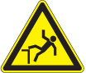
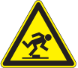
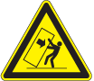
A. B. C. D.

6.) Welches der Zeichen warnt vor gesundheitsschädlichen Stoffen?
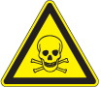
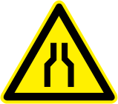

A. B. C. D.

Arbeitswelt: Warn- und Gefahrenzeichen I 4

Lösungsschlüssel (Teil 1)

Aufgabe 1
1 b
das Curling, /: eine auf Eis gespielte Wintersportart.
2 c
3 c
ätzend: 1.) zerfressend, auflösend, zerstörend; eine ätzende Säure; 2.) scharf, brennend; ätzender Rauch 3.) umgangssprachlich auch: nervend, fürchterlich.
4 a
5 a
die Fledermaus, - mäuse: lat.: Chioptera; flugfähige Säugetiere, gekennzeichnet durch Flughäute zwischen den Fingern.
6 b
7 c
das Flurförderzeug, -e: frei lenkbares Fahrzeug auf Rädern, das zum Befördern, Ziehen oder Schieben von Lasten eingerichtet ist und innerhalb eines Betriebs verwendet wird. Die Abbildung zeigt einen sogenannten „Gabelstapler“.
8 c
die Planierraupe, -n: Baumaschine, die zum Transportieren und Verdichten von Erde dient; auch „Bulldozer“ oder „Schubraupe“.
die Fräswelle, -n: Teil einer Fräsmaschine. Eine Fräsmaschine dient dazu, auf mechanische Weise Material von einem Werkstück abzutragen, um es in eine gewünschte Form zu bringen.
9 b
der Engpass. –pässe: a.) eine enge Stelle auf einem Verkehrsweg; b) in der Wirtschaft: eine Knappheit an Ressourcen.
etwas quetschen: etwas durch Drücken oder Pressen zu Brei machen; sich etwas quetschen: sich ein Körperteil durch Ausübung von Druck verletzen. „Ich habe mir die Hand in der Tür gequetscht“.
der Türsteher, -: Wachpersonal, das nur ausgewählte Gäste in Gastronomiebetriebe oder Veranstaltungsstätten einlässt.
10 a
die Strömung: Teilchen oder Medien ( z.B. Wasser oder Luft), die sich in eine bestimmte Richtung bewegen.
der Kriechstrom: -ströme: unerwünschter elektrischer Strom, der bei einer mangelhaften Isolation auftritt und an der Oberfläche des Isolators entlang fließt.

Aufgabe 2
A 4 der Antrieb, / : Teil einer Maschine, das die Bewegung erzeugt.
B 9
C 11
D 2
E 14 ersticken: aus Mangel an Sauerstoff, an Luft sterben.
F 6
G 15
H 1 der Anlauf, -läufe: hier: das Starten.
I 16
J 10 der Roboter, -

Arbeitswelt: Warn- und Gefahrenzeichen I 5

Lösungsschlüssel (Teil 2)

K 4 die Batterie, - n
L 13 schweben: sich frei hängend durch die Luft bewegen; „Die Gondel schwebte über dem Wald.“
die Last, -en: ein Gewicht, eine Fracht; eine Last tragen; → Lastkraftwagen, Lastenaufzug
M 7
N 12
O 3
P 8

Aufgabe 3

1 Richtig: A
B Warnung vor einer arachnoiden Bedrohung (Warnung vor gefährlichen Spinnen)
C Warnung vor automatischem Anlauf
D Warnung vor optischer Strahlung

2 Richtig: C
A Warnung vor Handverletzungen durch einen Riemenantrieb
B Warnung vor Handverletzungen durch eine Walze
D Warnung vor Handverletzungen durch einen Kettenantrieb

3 Richtig: B
A Warnung vor elektromagnetischem Feld
C Warnung vor Kälte
D Warnung vor Laserstrahl

4 Richtig A
B Warnung vor Unterdruck/ Vakuum
C Warnung vor explosionsgefährlichen Stoffen
D Warnung vor Gasflaschen

5 Richtig C
A Warnung vor Absturzgefahr
B Warnung vor Rutschgefahr
D Warnung vor Umkippen

6 Richtig D
A Warnung vor giftigen Stoffen
B Warnung vor einer Gefahrenstelle
C Warnung vor Engstellen

